**UNIDAD DIDÁCTICA**

**“ENTRENAMIENTO TÁCTIL PARA ALUMNOS CON DISCAPACIDAD VISUAL”**

# FUNDAMENTACIÓN TEÓRICA

El tacto es una forma compleja de sensibilidad que encierra en su estructura tanto componentes elementales como complejos. Entre los primeros estarían las sensaciones de frío, calor, dolor, ... entre los segundos las sensaciones genuinamente táctiles de contacto y presión, y aquellos tipos de sensibilidad profunda o cinestésica que integran sensaciones propioceptivas. Existen formas complejas de percepción táctil mediante las que los humanos podemos determinar, a ciegas, las formas de los objetos y sus cualidades por medio de un tacto activo: la mano en movimiento.

El sentido háptico, por lo tanto, lo entendemos como el tacto activo con capacidad para buscar información. La mano sería el órgano por excelencia del sentido háptico, ya que manipulando o manejando un objeto de diferentes maneras se puede palpar, empujar, presionar, agitar, etc., produciendo una impresión unitaria del objeto.

La información háptica (reconocimiento de formas), puede especificar tanto la forma del objeto que se explora como los movimientos de la misma mano.

En los discapacitados visuales totales las imágenes hápticas se producen por las descripciones de los objetos, identificándolos mediante el reconocimiento de las formas y su exploración táctil a través de su desarrollo evolutivo. La percepción háptica es la base que sustenta su desarrollo y su aprendizaje.

Pero además de este tipo de percepción, tiene una gran importancia el tacto podal ya que la población que nos ocupa tiene que acceder a información esencial a través de este tipo de tacto, fundamental para su desplazamiento autónomo.

Así, en las actividades que proponemos, contemplaremos los dos tipos de percepción táctil a los que hacemos referencia.

La presente unidad se concibe para alumnos del Segundo Ciclo de Educación infantil y del Primer Ciclo de Primaria, así como para aquellos otros que hayan sufrido un cambio brusco en su funcionalidad visual.

# OBJETIVOS

* Reconocer formas básicas por medio del tacto.
* Aprender a clasificar figuras y objetos por su tamaño. Discriminar e utilizar de manera adecuada los conceptos básicos.
* Distinguir táctilmente objetos de uso cotidiano. Conocer los materiales más comúnmente utilizados.
* Discriminar al tacto diversas texturas.
* Reconocer distintos tipos de tejidos y sus propiedades.
* Lograr seguir táctilmente diversos tipos de puntos y líneas.
* Distinguir diversos tipos de superficies, por medio del tacto podal.
* Fomentar la socialización por medio del juego didáctico.

# CONTENIDOS



## Conceptos:

Figuras básicas: círculo, cuadrado, triángulo.

Diversos tipos de tamaño: grande, pequeño, mediano…

Conceptos básicos: fino/grueso; corto/largo; pesado/ligero, etc.

Objetos de uso cotidiano: en casa; en la escuela, en el ocio.

Los materiales de uso común: madera, metal, corcho, plástico, goma, etc. Texturas más elementales: liso, rugoso, rayado, áspero...

Los tejidos más usuales: lana, algodón, fieltro, seda ...

Localizamos diversos puntos en el plano.

Hacemos seguimientos de diversas líneas.

Pasillo táctil: diferenciamos con el pié diversas superficies.

Jugamos con los compañeros de clase.

## Procedimientos:

Diferenciación de las figuras básicas propuestas.

Comparación de los distintos tipos de tamaño.

Reconocimiento de los conceptos básicos más usuales.

Conocimiento y utilización de los objetos de uso cotidiano.

Discriminación de las características de los materiales de uso común.

Distinción de las texturas más elementales.

Conocimiento de los tejidos más usuales.

Ubicación de distintos tipos de puntos en el plano.

Localización y seguimiento táctil de distintos tipos de líneas.

Discriminación con el pié, calzado y descalzo, de diversas superficies.

Participación en juegos didácticos con compañeros sin discapacidad.

## Actitudes:

Participación activa en las tareas diarias del aula/grupo/clase.

Interés por la adquisición de nuevos conceptos.

Participación respetuosa en las conversaciones propias del aula.

Respetar el turno de intervención.

Reclamar la atención del maestro/a, solamente cuando sea necesario.

Saber pedir ayuda a los compañeros/as cuando lo necesitemos.

# METODOLOGÍA

Proponemos la presente Unidad dentro de la filosofía de la escuela inclusiva, partiendo, por tanto, de la base de la discapacidad como elemento enriquecedor de las relaciones y los aprendizajes dentro del aula.

Los contenidos serán los mismos para todos los alumnos introduciendo pequeñas variantes metodológicas, p.e., mientras el alumno discapacitado visual percibe táctilmente las formas básicas, el resto de los alumnos las conocen visualmente y distinguen sus características. O en el caso de distintos tipos de tejidos, además del conocimiento visual, pueden utilizar todos el conocimiento a partir de la percepción táctil que les va a aportar características esenciales que no pueden ser percibidas por el sentido de la vista; aquí tenemos un elemento enriquecedor que, de no mediar discapacidad, nos pasaría desapercibido.

Lo mismo podemos decir de aquellos recursos que se basan en el reconocimiento de distintas texturas, pudiendo utilizar un antifaz el alumno sin discapacidad en la seguridad de que a través del tacto va a experimentar sensaciones que de otra forma no podría conocer.

# RECURSOS DIDÁCTICOS

Los recursos didácticos están elaborados de forma artesanal con materiales de uso común, y, de acuerdo con las tendencias de la escuela inclusiva, están diseñados para poder ser utilizados por todos los alumnos, tengan o no discapacidad.

Los que presentamos pretendemos que sean considerados como modelos, pudiendo introducirse tantas variantes de cada uno de ellos con cada maestro considera oportuno, teniendo en cuenta los recursos de los que disponga en su escuela o aula.

Además de los que elaboramos específicamente para esta Unidad, se podrán utilizar otros recursos procedentes de la vida diaria de los alumnos: distintos tipos de frutas, juguetes, objetos de aseo, frutos, prendas de vestir, etc.

Esencialmente los específicos para esta Unidad, podemos resumirlos en:

Cuadernos conteniendo figuras básicas tridimensionales.

Cuadernos de conceptos básicos con figuras en relieve.

Álbumes de seguimiento de puntos y líneas.

Álbumes de materiales elementales.

Álbumes de conceptos básicos.

Álbumes de distintos tipos de tejidos.

Objetos de uso cotidiano.

Juguetes usuales.

Placas táctiles para reconocimiento de texturas y seriaciones.

Almohadillas de espuma de distintas densidades.

Recursos para la percepción bárica.

Recursos para producir sensaciones.

Dominós táctiles.

Dominós para pre-lectura.

Pasillo de texturas.

Juegos táctiles.

Cuentos táctiles interactivos.

# TEMPORALIZACIÓN

Como el desarrollo del sentido del tacto necesita un entrenamiento continuo, la presente Unidad está prevista para un curso escolar, trabajando, en función de la edad de los alumnos, en sesiones de 20 a 30 minutos diariamente; en cada sesión partiremos de los elementos más sencillos par air introduciendo de forma progresiva los más complejos.

# EVALUACIÓN

Evaluaremos de forma continua los progresos de los alumnos, utilizando como instrumentos la observación directa u una lista diaria de control de los progresos alcanzados.

# ACTIVIDADES

Conceptos básicos (Cuaderno con figuras básicas tridimensionales: círculo, cuadrado, triángulo)

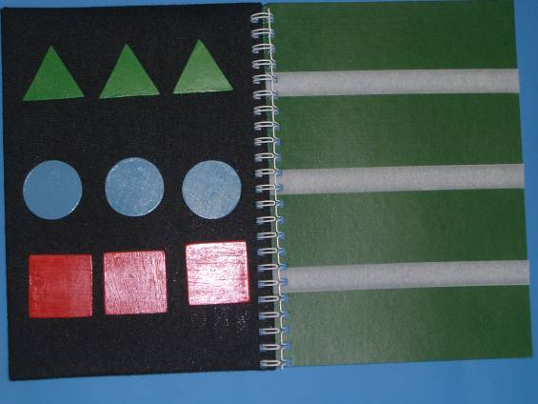

* Reconocer las figuras básicas propuestas
* Reproducir distintas seriaciones propuestas por el profesor.
* Seleccionar las figuras que pida el maestro.

Conceptos básicos (Tamaños: grande/pequeño; grande/mediano/pequeño)

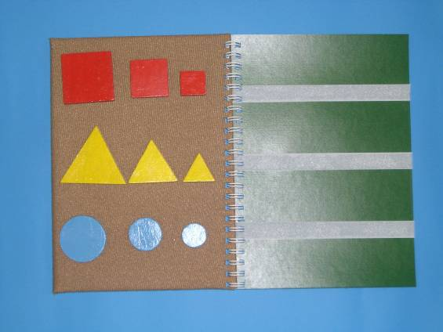

* Escoger, entre las figuras que se le presenten, el más grande, el más pequeño.
* Reconocer los tamaños, grande, mediano, pequeño.
* Ordenar por tamaños
* Seleccionar, entre todas las formas, aquellas que le señale el maestro por tamaño y forma (Ej. El cuadrado mediano, el triángulo grande, etc.)

Conceptos básicos (tamaños)

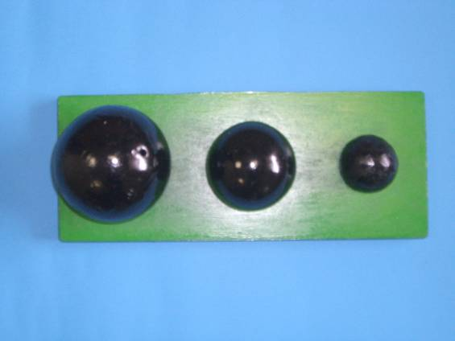

Conjunto de tres esferas de distinto tamaño, con soporte.

* Distinguir más grande/más pequeño
* Diferenciar grande/mediano/pequeño
* Clasificar por orden ascendente y descendente.

Conceptos básicos, en distintas formas: (Fino/grueso; fino/mediano/grueso)

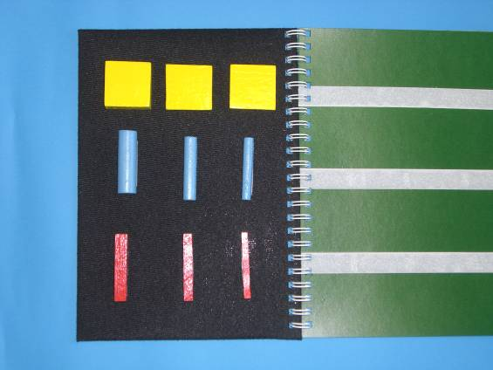

* Distinguir en distintas figuras (cuadrados, cilindros, prismas) entre las más finas y las más gruesas.
* Discriminar: fino/mediano/grueso.
* Ordenar en la forma en que se le indique.
* Extraer, al tacto, de una bolsa la/as figuras que se le indique (ej. Un cuadrado grueso; un cilindro fino, etc.).

Conceptos básicos (Dentro/fuera)

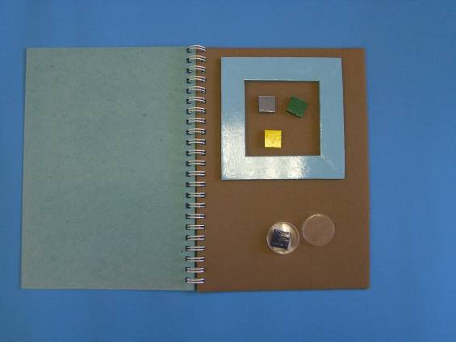

* Mete una ficha dentro del cuadrado.
* Coloca dos fichas dentro del cuadrado y una fuera.
* Pon, dentro/fuera de la caja la ficha.
* Otras combinaciones propuestas por el maestro/a.

Conceptos básicos (Arriba/abajo; arriba/en medio/abajo)

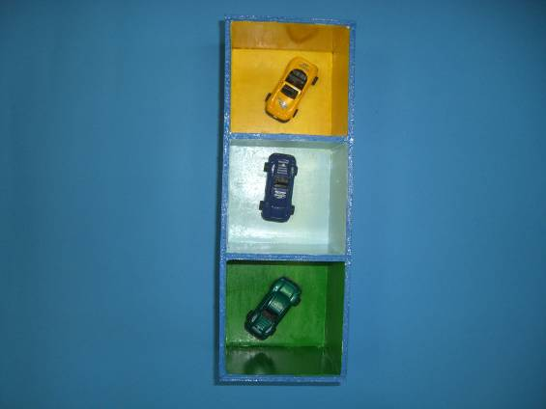

* Coloca el coche arriba de la torre (la torre puede colocarse vertical, sobre una mesa)
* Pon el coche en la parte de abajo de la torre.
* Lo mismo, en el centro.
* (Los colores sirven como ayuda a los niños con resto de visión)

Conceptos básicos (izquierda/derecha; izquierda/derecha/centro).

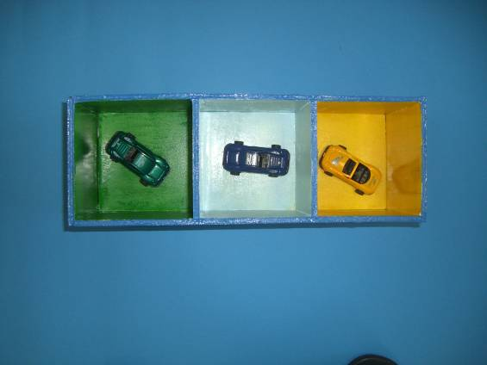

* Colocaremos el recurso sobre una mesa, en posición horizontal.
* Situaremos un coche sucesivamente en cada uno de los departamentos, mientras le preguntamos al alumno ¿dónde está el coche? Izquierda, centro, derecha.
* Seguidamente le daremos un coche mientras le damos la orden: mételo en el cajón de la derecha, ídem en el centro...izquierda, etc.

Discriminación táctil

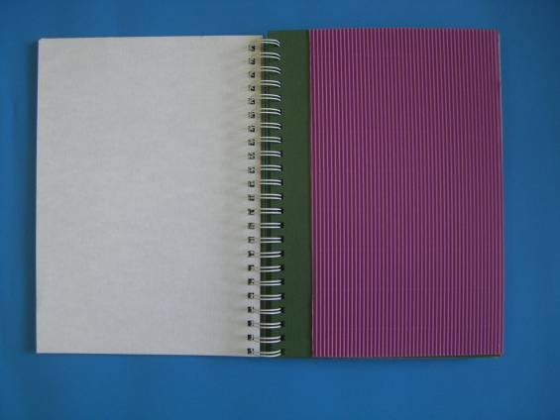

Álbum de conceptos.

Contiene distintas láminas que recogen los conceptos básicos: liso, rugoso, rayado, suave, áspero, etc.

* Distinguir al tacto las diferentes superficies.
* Conocer sus características fundamentales.

Discriminación táctil

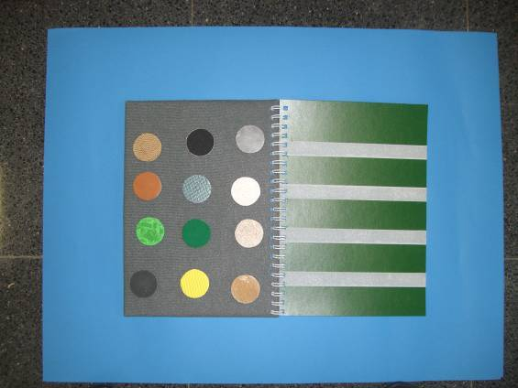

Fichas recubiertas de diversos materiales de uso común.

* Reconocer mediante el tacto los distintos materiales y sus características.
* Proponerle varias fichas y que el alumno/a describa las características básicas de cada una (material, aspecto, etc.).

Discriminación táctil

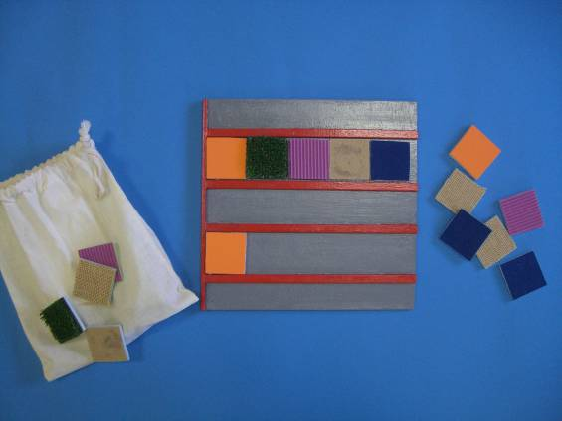

Tablero y fichas recubiertas de distintos materiales, en una bolsa.

* Proponerle distintas seriaciones y que las repita en el tablero, extrayendo las fichas de la bolsa al tacto.
* Pedirle que extraiga de la bolsa determinadas fichas que tiene que discriminar táctilmente.

Discriminación táctil

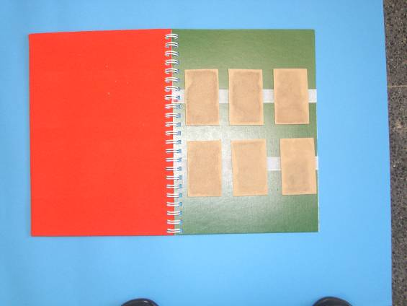

Fichas recubiertas de lijas de distinta rugosidad.

* Conocer los distintos tipos de rugosidad.
* Distinguirlos por medio del tacto.
* Clasificar por grado de rugosidad.

Seguimiento de distintos tipos de líneas.

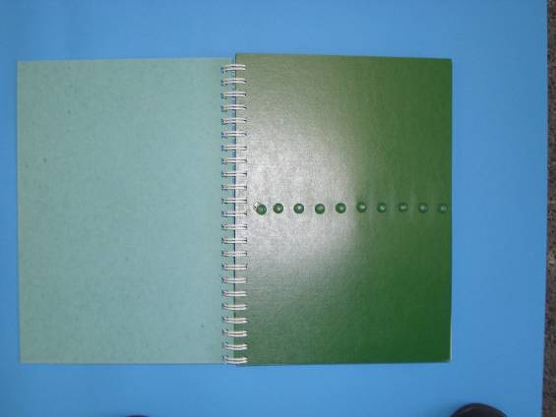

Álbum conteniendo distintos tipos de líneas:

Gruesas hechas con lágrimas de silicona.

* Seguir con las yemas de los dedos líneas horizontales.
* Ídem verticales
* Ídem inclinadas, circulares, etc.

Seguimiento de líneas más finas.

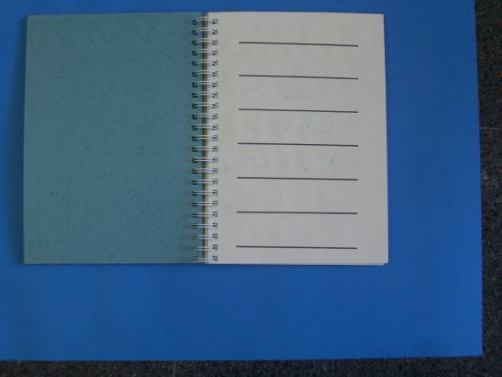

El mismo álbum con líneas más finas.

* Seguir con las yemas de los dedos, las líneas propuestas
* Horizontales.
* Verticales.
* Inclinadas

Conocimiento y seguimiento de los distintos tipos de líneas: rectas, curvas, mixtas, abiertas, cerradas,...

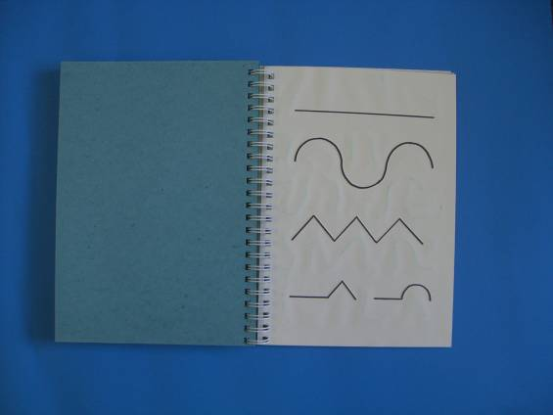

El mismo álbum anterior.

* Como en los anteriores ejercicios, hacer el seguimiento de las líneas que se le propongan.
* Conocer y distinguir los diversos tipos de líneas.
* Conocer sus características.

Materiales básicos.

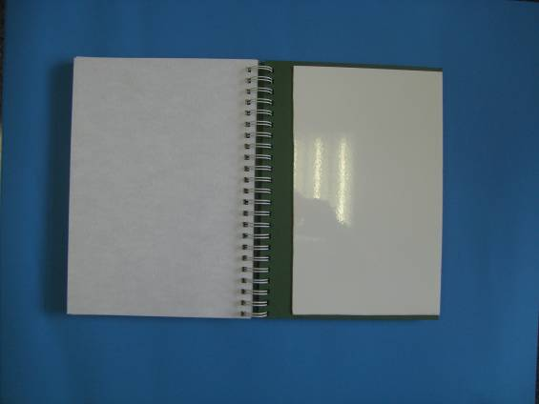

Álbum compuesto por láminas confeccionadas con materiales básicos: metal, corcho, papel pinocho, etc.

* Conocimiento y reconocimiento de los distintos materiales básicos.
* Conocimiento de las características fundamentales de los mismos.

Conocimiento de los principales tipos de tejidos.

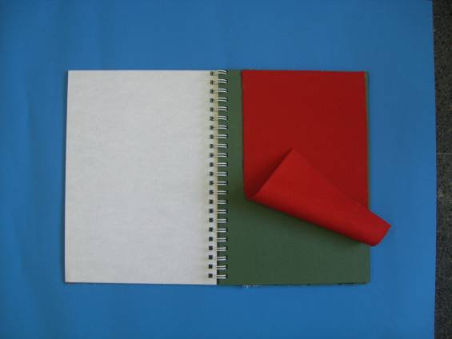

Álbum de tejidos conteniendo los más conocidos.

* Conocer y distinguir al tacto los principales tejidos (fieltro, paño, seda, toalla, pana et.) y sus características básicas.

Resistencia a la presión

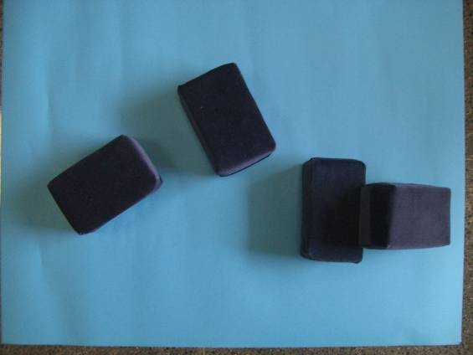

Almohadillas rellenas de esponja de distinta densidad.

* Distinguir la distinta resistencia a la presión
* Clasificar y ordenar.
* Probar con el pié descalzo y discriminar.

Discriminar diferencias de peso

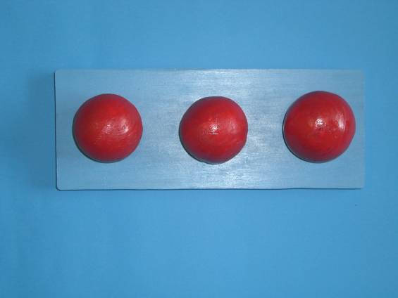

Conjunto de tres esferas con soporte, de igual tamaño y peso diferente.

* Distinguir cual pesa más entre las que se le presentan
* Ordenar de mayor a menor peso.

Seguir líneas gruesas

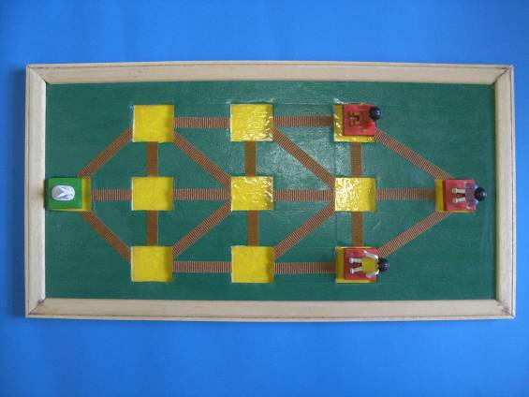

Juego didáctico de adiestramiento táctil, en el que hay que impedir que el conejo llegue al final del tablero.

Pueden utilizarse diversas reglas de juego.

Seguimiento de líneas gruesas de distintos materiales.

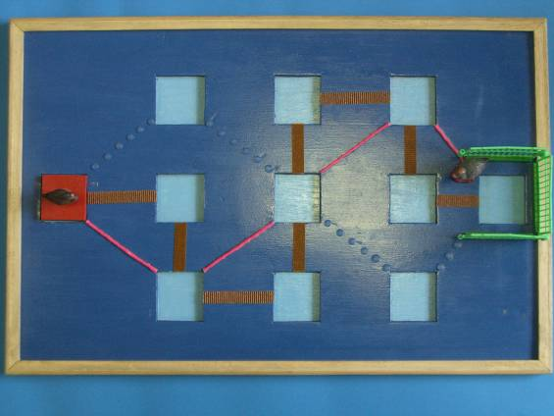

Tablero de juego didáctico para el adiestramiento del tacto.

* Lleva el pollito donde la gallina, siguiendo el camino...

Seguimiento de líneas gruesas de distintos componentes.

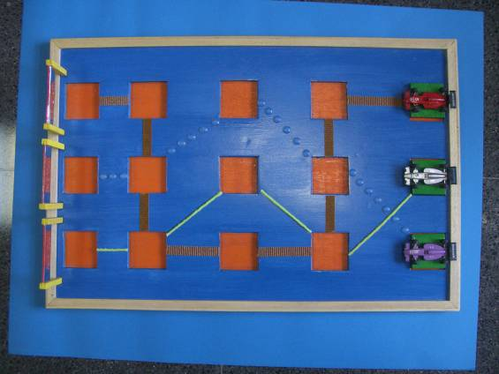

Tablero de juego didáctico para el adiestramiento táctil.

* Llevar el coche hasta la meta siguiendo el camino que se le iindique.

Reconocimiento táctil.

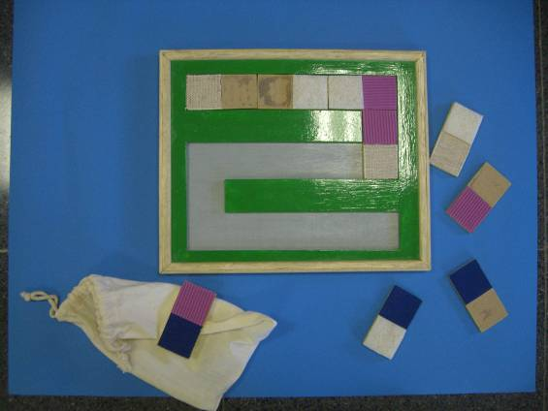

Juego didáctico de adiestramiento del tacto

* Dominó de texturas con guías para sujetar las fichas
* Puede tomar parte más de un jugador.

Reconocimiento táctil.

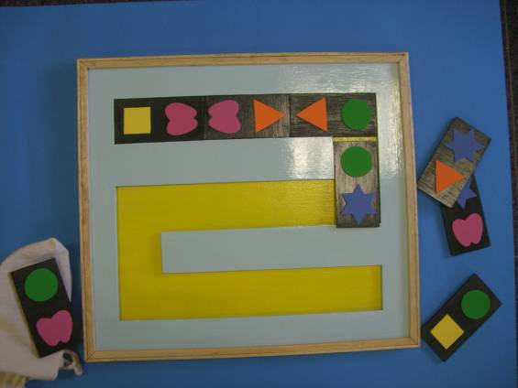

Dominó con siluetas de figuras en relieve para discriminación táctil.

* Dispone de guías para sujetar las fichas
* Puede tomar parte más de un jugador.

Memoria táctil/visual

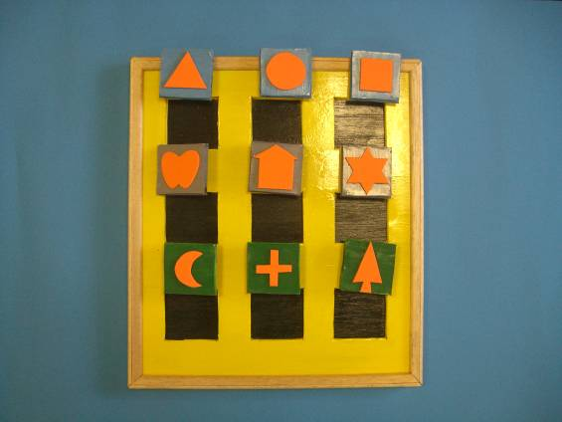

Juego didáctico

* Localizar las figuras que previamente se le mostraron.
* Puede utilizarse una sola línea e ir complicándolo utilizando paulatinamente las restantes.

Ejemplo del juego anterior

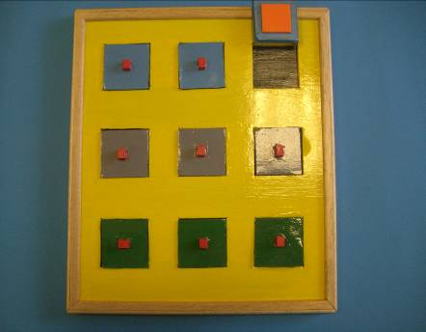

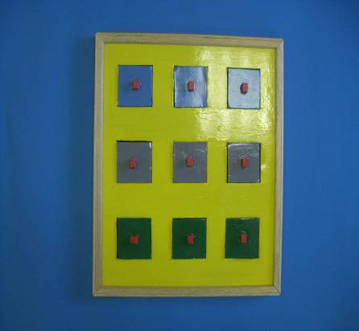

Reconocimiento de la imagen tridimensional en el plano.

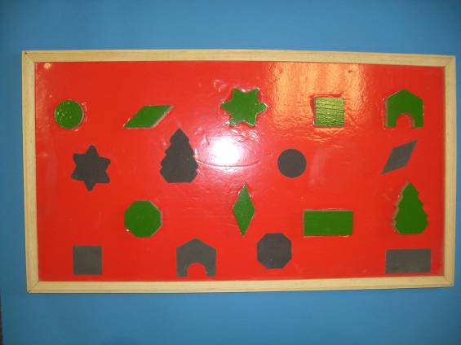

Juego didáctico.

* Darle al alumno cada una de las imágenes tridimensionales y que las localice en el plano.

Reconocimiento de tamaños.

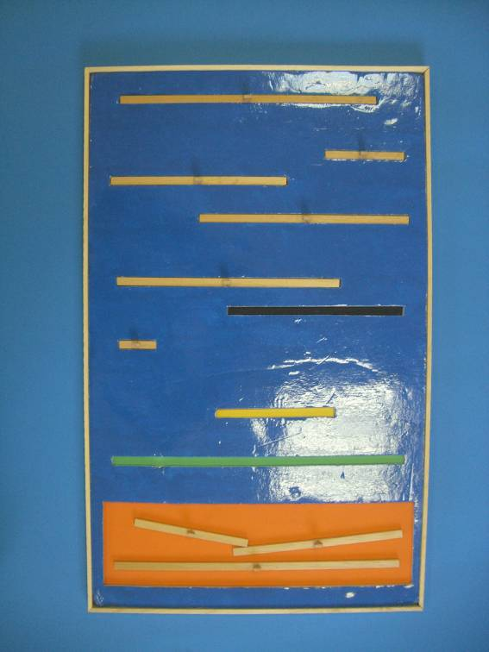

Colocar cada regleta en su lugar, en función del tamaño.

Iniciación al código braille de lecto-escritura

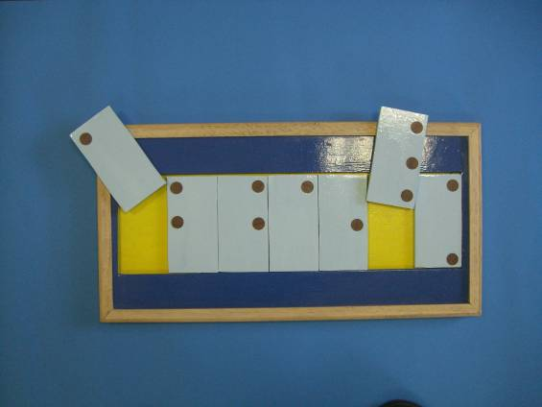

Orientación en el plano

* Arriba/abajo/en medio
* Izquierda/derecha
* Uno, dos…

Tacto podal

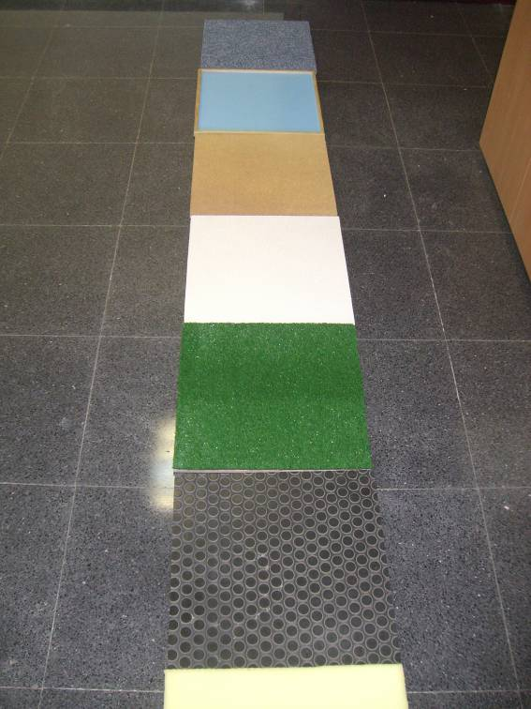

Pasillo táctil compuesto por placas recubiertas de distintas superficies, dejando una sin recubrir, y que puede ser rellenada con compuestos diversos (arena…etc.).

* Reconocer, con los pies descalzos, la superficie que está pisando.

Reconocimiento de elementos de la vida cotidiana.

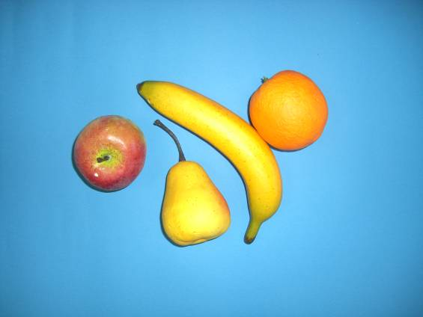

Discriminar y reconocer frutas comunes al tacto.

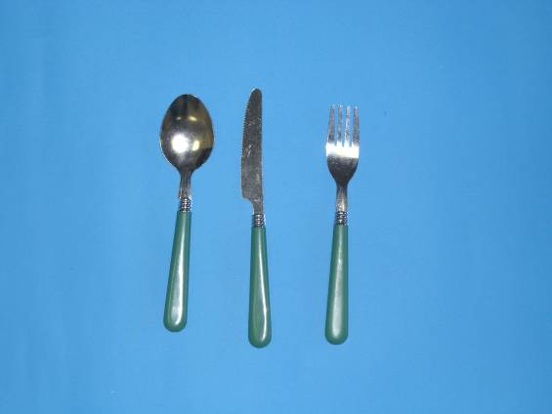

Reconocer los cubiertos básicos.

Utensilios de cocina

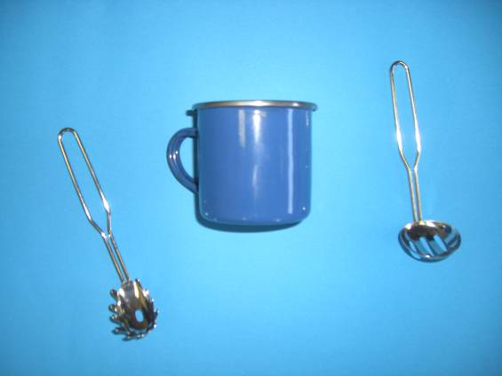

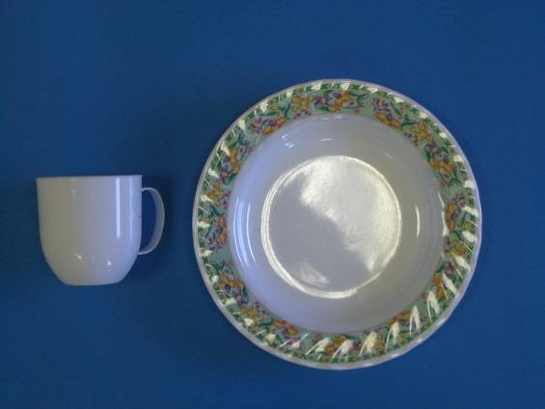

Elementos y enseres más comunes.

Juguetes elementales

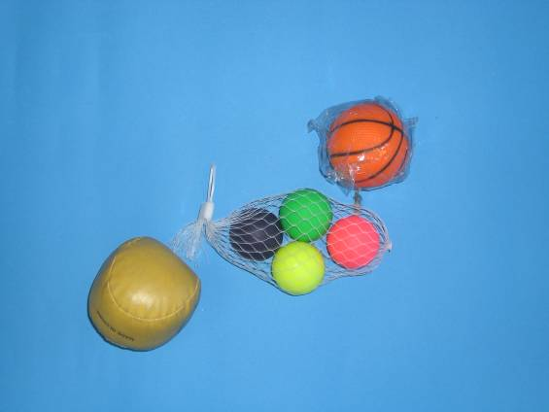

Diversos tipos de pelotas.

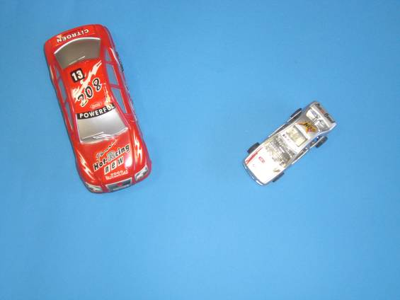

Coches de distintas formas y tamaños.

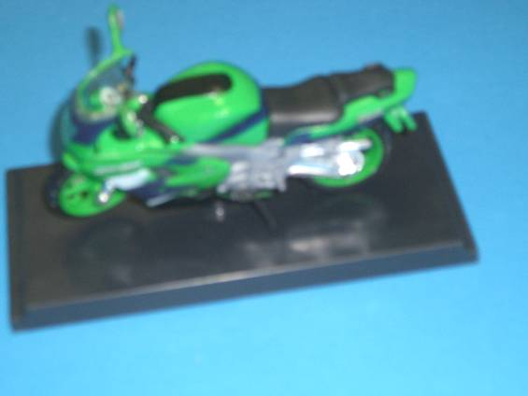

Motos

…y todos los elementos y recursos que el maestro/a tenga la posibilidad de enseñarle.

Cuentos táctiles

Son cuentos interactivos para niños/as que se están iniciando en la lectura; en unos casos tendrán que ser leídos por el maestro/a mientras que en otros será el propio alumno el que realice la lectura. En ambos casos el niño/a podrá participar activamente jugando y moviendo los distintos componentes/personajes.

Para favorecer la inclusión en el aula, están escritos en los dos códigos de lecto-escritura: visual y braille superpuesto.

“o aniversario de Nube”

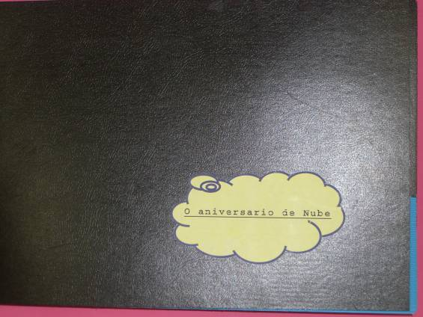

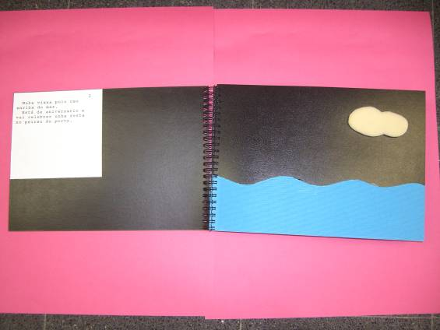

Nube viaja por el cielo por encima del mar.

Está de cumpleaños y va a celebrar una fiesta en el muelle del puerto.

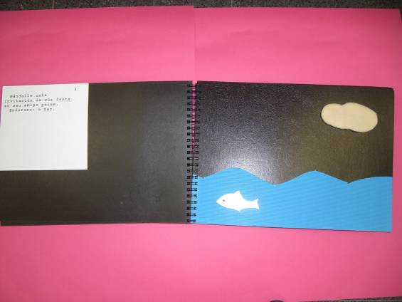

Le envía una invitación a su fiesta a su amigo el pez.

Dirección: el mar

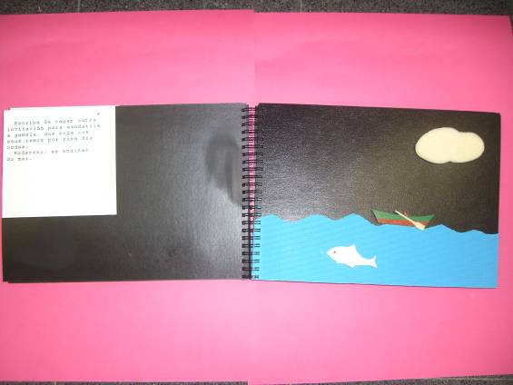

Escribe despacio otra invitación para mandársela a barco, que boga con sus remos por encima de las olas.

Dirección: las olas del mar.

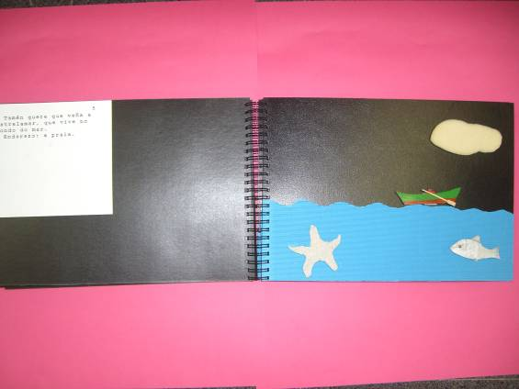

También quiere que venga la estrella de mar, que vive en el fondo del mar.

Dirección: la playa.

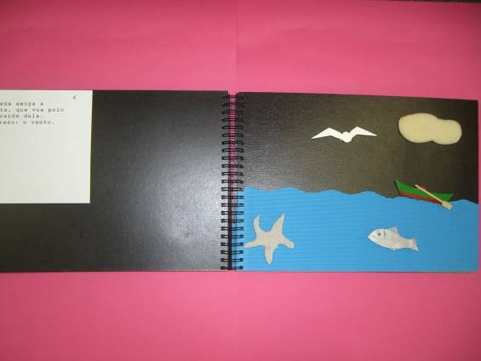

Y a su amiga gaviota, que vuela por el cielo a su lado.

Dirección: el viento

Y su amiga gaviota, que vuela por el cielo cerca de ella.

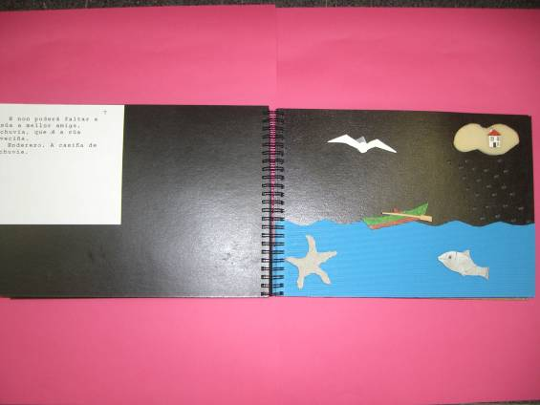

Y no podrá faltar su mejor amiga, la lluvia, que es su vecina.

Dirección: la casita de lluvia.

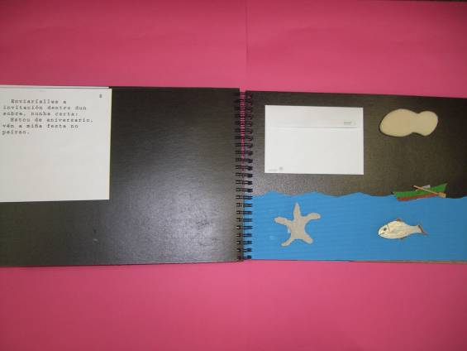

Les enviará la invitación dentro de un sobre, en una carta:

Estoy de cumpleaños, ven a mi fiesta en el muelle.

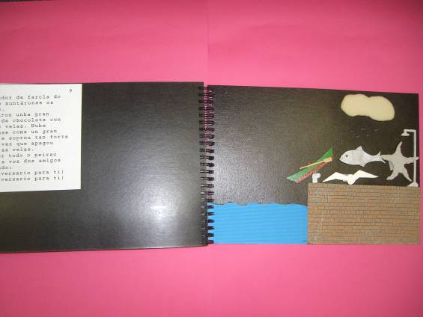

Alrededor de la farola del puerto se juntaron los amigos.

Llevaron una gran tarta de chocolate con muchas velas: Nube se hinchó como un gran globo y sopló tan fuerte que apagó de una vez todas las velas.

Y por todo el puerto se oía la voz de los amigos cantando:

¡Cumpleaños feliz!

¡Cumpleaños feliz!

“Erizo y Topo salvan a Lagartija”

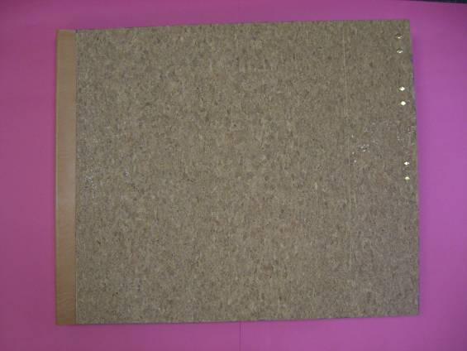

Cuento interactivo escrito en los dos códigos, con personajes móviles y autoadhesivos.

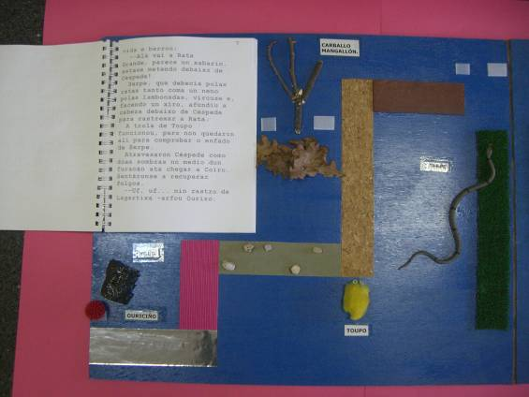

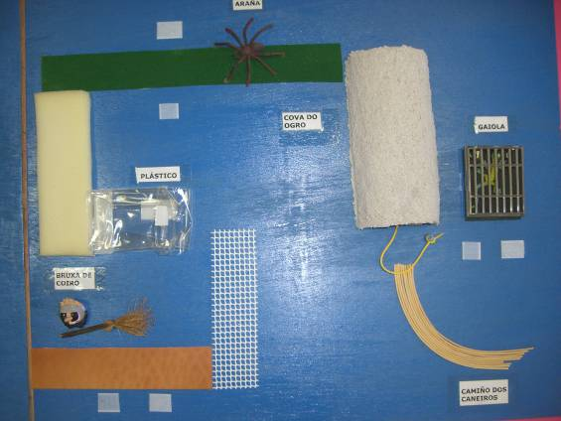

“Quiero leer un cuento”

Cuento interactivo con figuras troqueladas y móviles: Escrito en los dos códigos para poder ser utilizado por alumnos sin discapacidad visual.

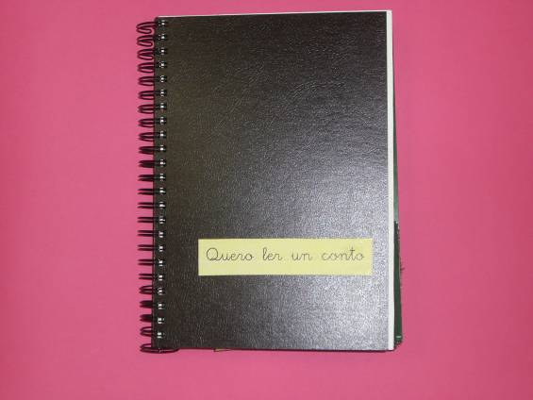

Quiero leer un cuento

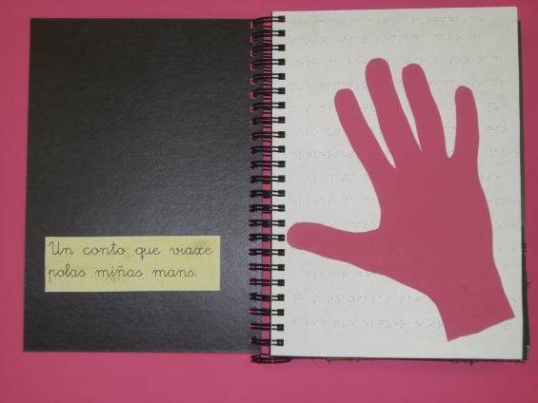

Un cuento que viaje por mis manos.

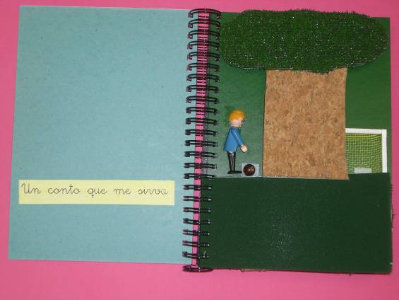

Un cuento que me sirva ...

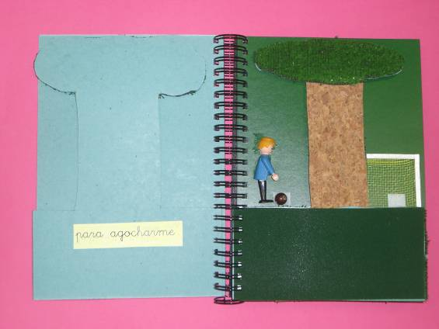

Para esconderme...

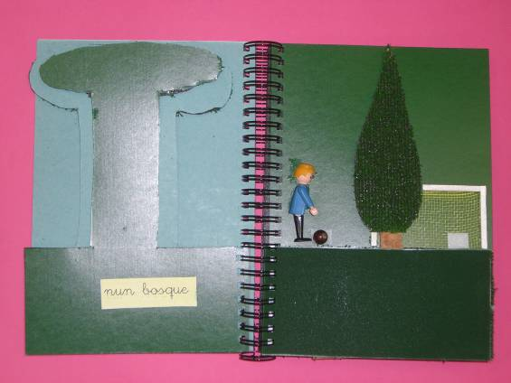

En un bosque.

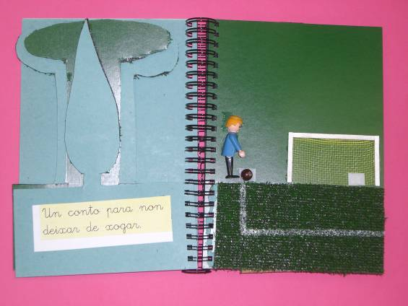

Un cuento para no dejar de jugar.

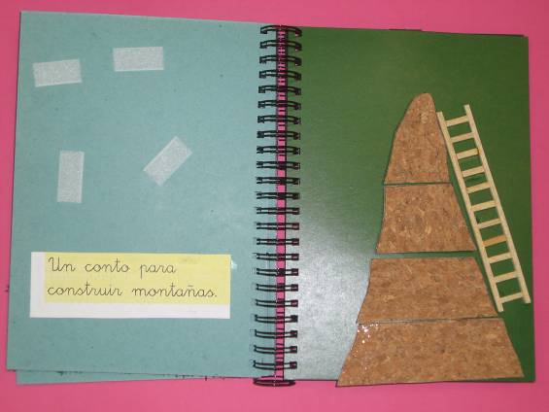

Un cuento para construir montañas

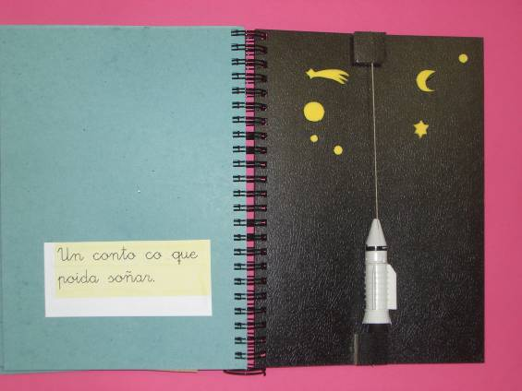

Un cuento con el que pueda soñar.

**ÍNDICE**

1. FUNDAMENTACIÓN TEÓRICA 1

2. OBJETIVOS 1

3. CONTENIDOS 2

3.1. Conceptos: 2

3.2. Procedimientos: 2

3.3. Actitudes: 3

4. METODOLOGÍA 3

5. RECURSOS DIDÁCTICOS 3

6. TEMPORALIZACIÓN 4

7. EVALUACIÓN 4

8. ACTIVIDADES 5